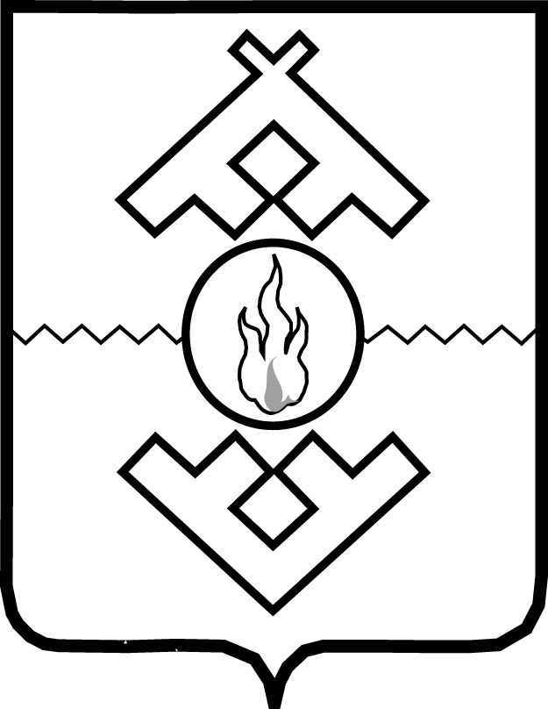

Департамент здравоохранения, труда
и социальной защиты населения
Ненецкого автономного округа

ПРИКАЗ

от ___ октября 2020 г. № __
г. Нарьян-Мар

О внесении изменений в состав комиссии
по соблюдению требований к служебному
поведению государственных гражданских
служащих, замещающих должности государственной гражданской службы Ненецкого автономного округа в Департаменте здравоохранения, труда
и социальной защиты населения
Ненецкого автономного округа,
и урегулированию конфликта интересов

В соответствии с пунктом 5 Положения о Департаменте здравоохранения, труда и социальной защиты населения Ненецкого автономного округа, утвержденного постановлением Администрации Ненецкого автономного округа от 16.12.2014 № 484-п, ПРИКАЗЫВАЮ:
1. Внести в состав комиссии по соблюдению требований к служебному поведению государственных гражданских служащих, замещающих должности государственной гражданской службы Ненецкого автономного округа в Департаменте здравоохранения, труда и социальной защиты населения Ненецкого автономного округа, и урегулированию конфликта интересов, утвержденной приказом Департамента здравоохранения, труда
и социальной защиты населения Ненецкого автономного округа от 12.01.2015 года № 2 (с изменениями, внесенными приказом Департамента здравоохранения, труда и социальной защиты населения Ненецкого автономного округа от 05.06.2019 № 19) (далее – Комиссия), следующие изменения:
1) включить в состав Комиссии:
Ибраеву Ирину Георгиевну, в качестве секретаря Комиссии, главного консультанта организационно-правового отдела организационного управления Департамента здравоохранения, труда и социальной защиты населения Ненецкого автономного округа;
Борчаковскую Елену Ивановну, в качестве члена комиссии, председателя Ненецкой окружной организации профсоюза работников здравоохранения Российской Федерации;
2) исключить из состава Комиссии Бороненко О.Н., Шубину М.П.
2. Настоящий приказ вступает в силу через 10 дней после
его официального опубликования.

Исполняющий обязанности
руководителя Департамента
здравоохранения, труда
и социальной защиты населения
Ненецкого автономного округа В.В. Сойко

